**Bài 1:** Mô tả thuật toán nhập một giá trị là độ 0C (Celsius) và chuyển nó sang độ 0F (Fahrenheit).

**Công thức chuyển đổi:**

C/5 = (F-32)/9

**Pseudo-code – Chuyển độ C sang F**

Begin

Input C

F=(9*C/5+32)

Display F

End

**Lưu Đồ**

Display C

F = (9*C) / 5 + 32

Input C

**Bài 2:**Mô tả thuật toán Game đoán số

**Pseudo-code – Game đoán số**

Begin

N là số được sinh số ngẫu nhiên trong khoảng 0-9

Nhập vào M

IF (N==M)

Display ”Dự đoán đúng”

Else

Display ”Dự đoán sai”

End

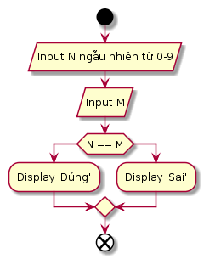

Display’Sai’

N==M

Display’Đúng’

Input M

Input N ngẫu nhiên từ 0-9